**Лабораторна робота №7**

**Тема: Використання форм та фреймів на веб-сторінках. Навігаційна панель**

**Мета:** Навчитись відображати кілька веб-сторінок на одному екрані, використовуючи фрейми. Засвоїти правила створення веб-сторінки з використанням елементів форм: текстів, списків, перемикачів, прапорців.

**Завдання**

1. Виконати веб-сайт з організацією навіґації по сайту «Моя візитка» з трьох сторінок за допомогою фреймів за вказаною схемою з додатку А.
2. Створити документ *form1.html*.

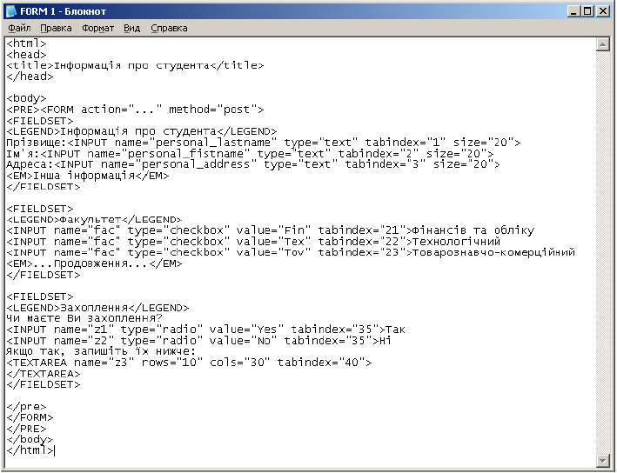

1. Створити документ *form2.html*, в якому створити власну форму з ДОДАТКУ Б.

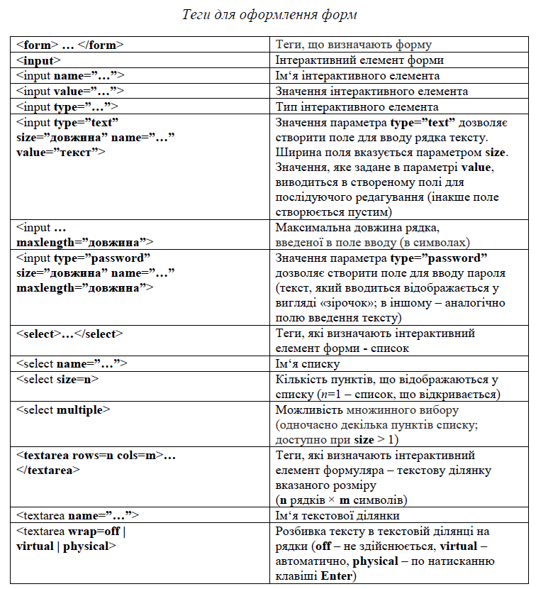

ДОДАТОК А

Схеми для створення фреймів



ДОДАТОК Б

Варіанти створення форм

|  |  |  |  |
| --- | --- | --- | --- |
| 1 | C:\Users\Vitaliy\Desktop\web\form\01.gif | 8 | C:\Users\Vitaliy\Desktop\web\form\08.png |
| 2 | C:\Users\Vitaliy\Desktop\web\form\02.png | 9 | C:\Users\Vitaliy\Desktop\web\form\09.png |
| 3 |  | 10 |  |
| 4 |  | 11 |  |
| 5 |  | 12 | C:\Users\Vitaliy\Desktop\web\form\13.gif |
| 6 |  | 13 | Результат пошуку зображень за запитом "html формы" |
| 7 |  | 14 | C:\Users\Vitaliy\Desktop\web\form\12.png |